Месть по-сицилийски
Задание на отрисовку интерфейса истории, которое будет предоставлено ниже. В левом столбце будет отображаться референс на табличку моей истории, в правом – пример, как это выглядит в уже существующей новелле.

ВАЖНО!

Таблички, плашки, кнопки и прочие моменты интерфейса должны передавать дух и время события, которые происходят на острове Сицилии в 1938г. История про борьбу мафии Коза Ностра с политиком Бенито Муссолини. Для главного элемента - таблички истории - установлены следующие параметры:

- Фон: тёмного цвета, неброский.

- Дизайн: лаконичный, стильный, без фанатизма и лишних деталей.

- Оформление: слегка прозрачный фон, как это принято в современных крупных проектах, чтобы сохранить читаемость и не отвлекать от сюжета.


ОСНОВНАЯ ТАБЛИЧКА ДЛЯ ТЕКСТА (ПОВЕСТВОВАНИЕ)

ЗАДАЧА:  Сохранить исходные цвета таблички. Рамку не менять, она должна остаться аккуратной и сдержанной, как на фото. Добавить процент прозрачности в соответствии с референсом справа.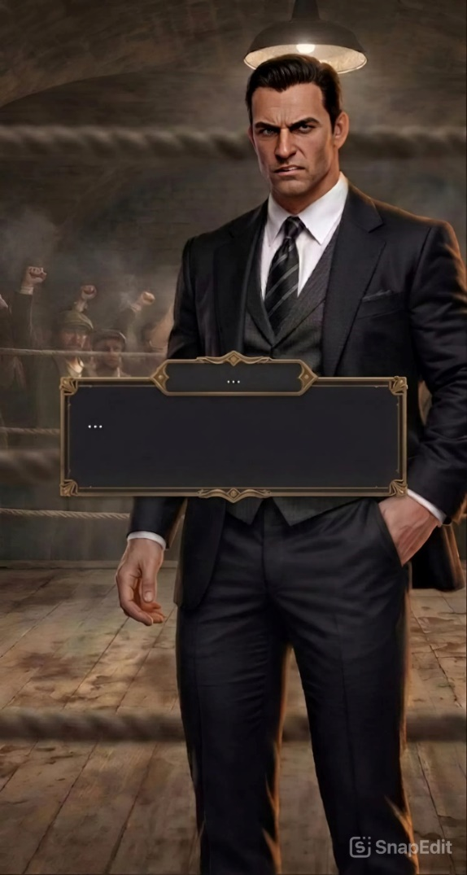 | ПРИМЕР:  Табличка имеет определённый уровень прозрачности, что позволяет видеть объекты, расположенные за ней (фон и персонажа.  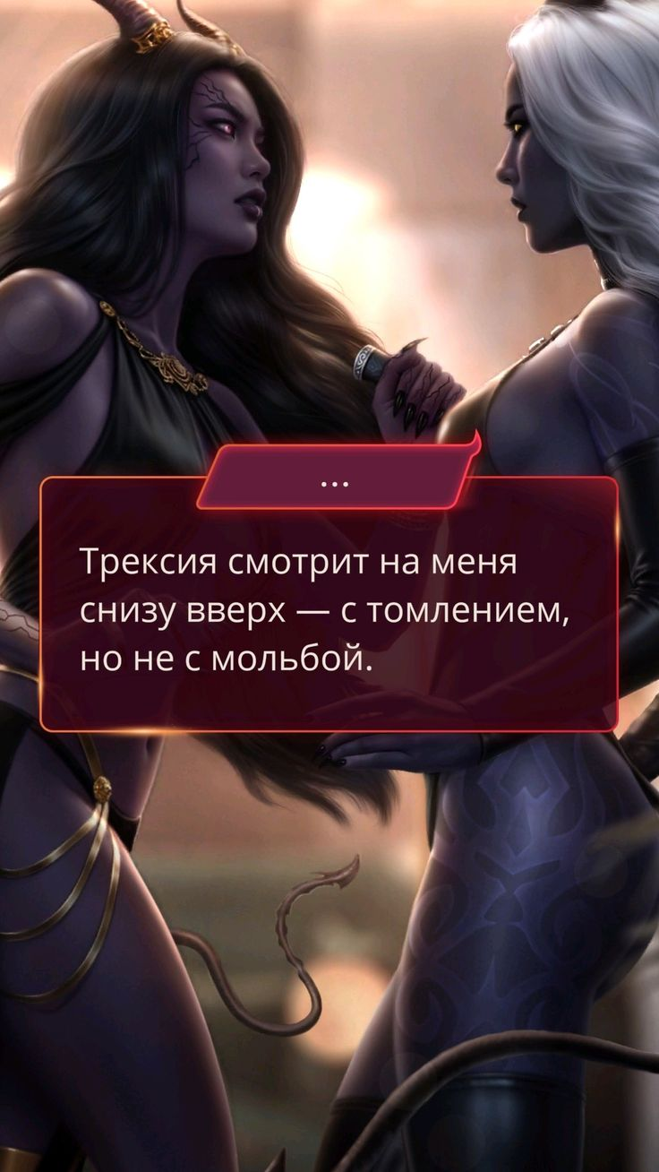

ДИАЛОГОВАЯ ТАБЛИЧКА
(КОГДА ТЕКСТ ПРОИЗНОСИТ ПЕРСОНАЖ)

ЗАДАЧА:  Данная табличка должна подходить для инверсии, так как персонаж может находиться с левого края экрана. Так же имеет процент прозрачности, как на примере справа.   | ПРИМЕР:  Предоставленный пример из крупной новеллы:  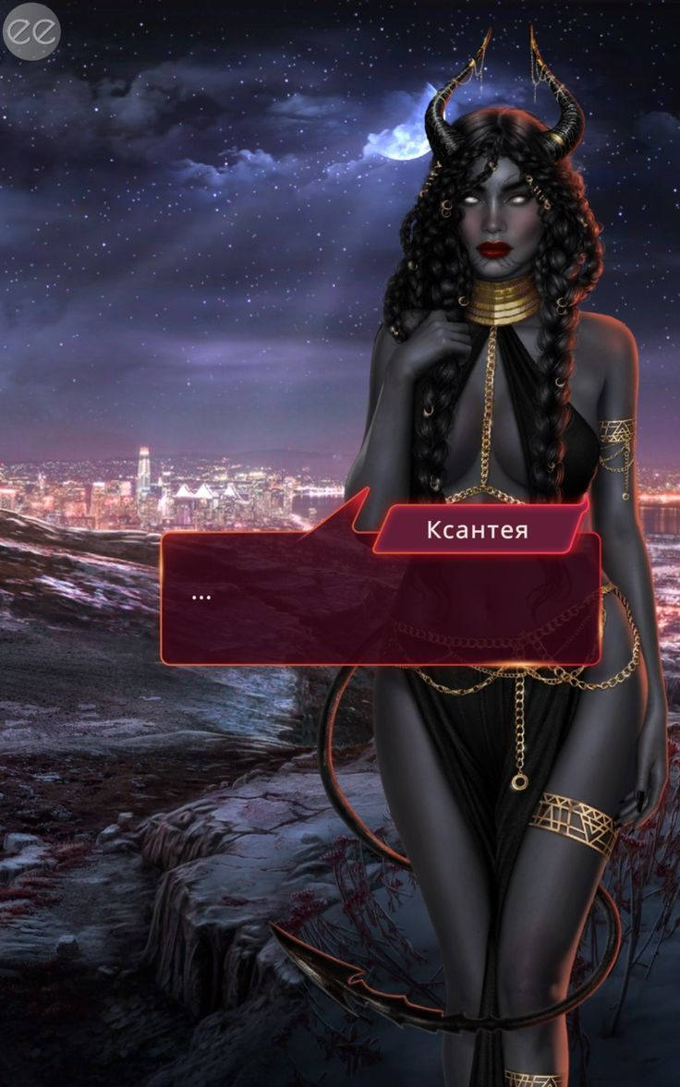

ПЛАШКИ С ВЫБОРАМИ (ОБЫЧНЫЕ)

ЗАДАЧА:  Плашки с вариантами выбора должны полностью соответствовать референсу на фото. Их прозрачность должна быть минимальной и едва заметной, в отличие от плашек для диалогов и повествования. | ПРИМЕР:  На примере видно, насколько отличается процент прозрачности плашек для выборов и текстовых табличек. С моими должно быть также.  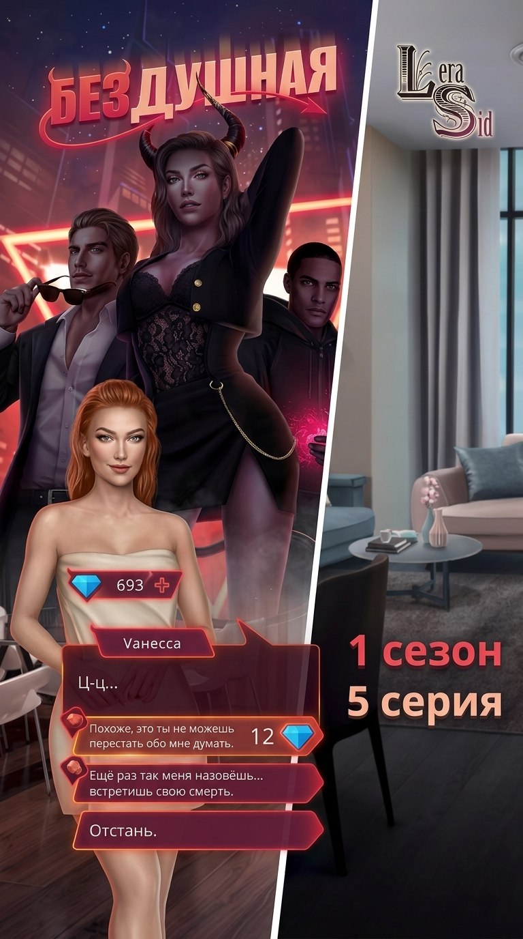
ПЛАШКИ С ВЫБОРАМИ (ПЛАТНЫЕ)

ЗАДАЧА:  Первые две плашки в учёт не берём. Смотрим на последнюю. Так должна выглядеть плашка с платным выбором, на которой отображается цена выбора и валюта (сердце). Учти, что плашка для выбора за накопленный стат будет такой же, однако иконка сердца будет меняться на иконку стата.  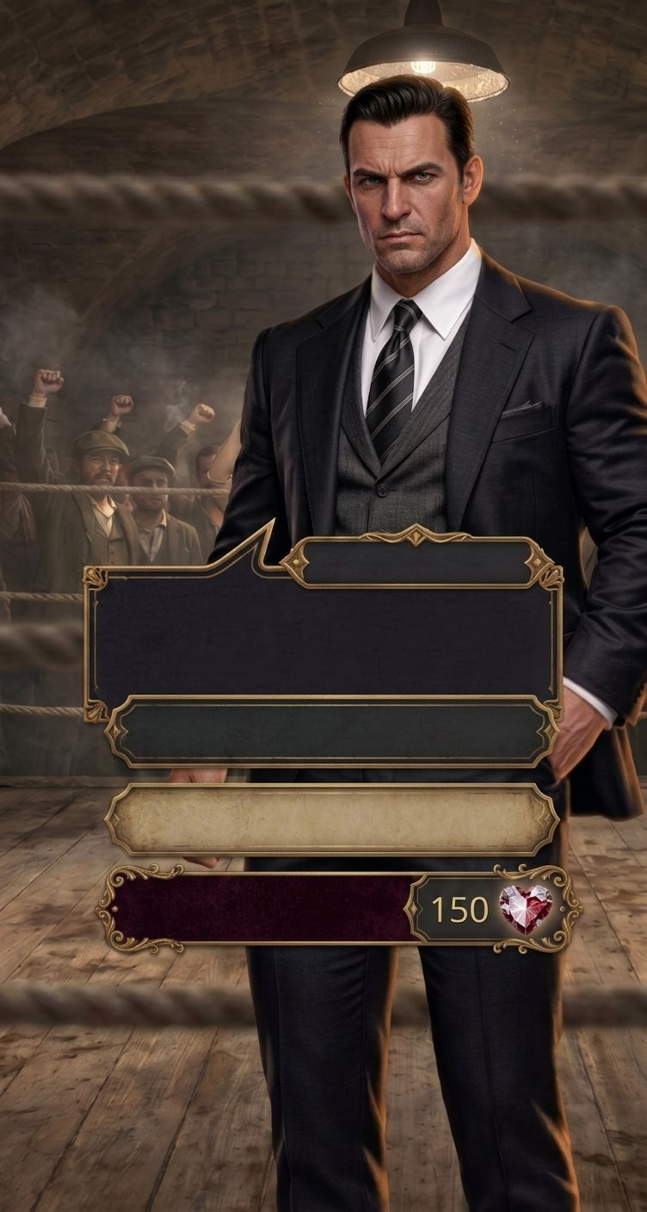 | ПРИМЕР:  Плашка с платным выбором отличается от плашки с бесплатным.  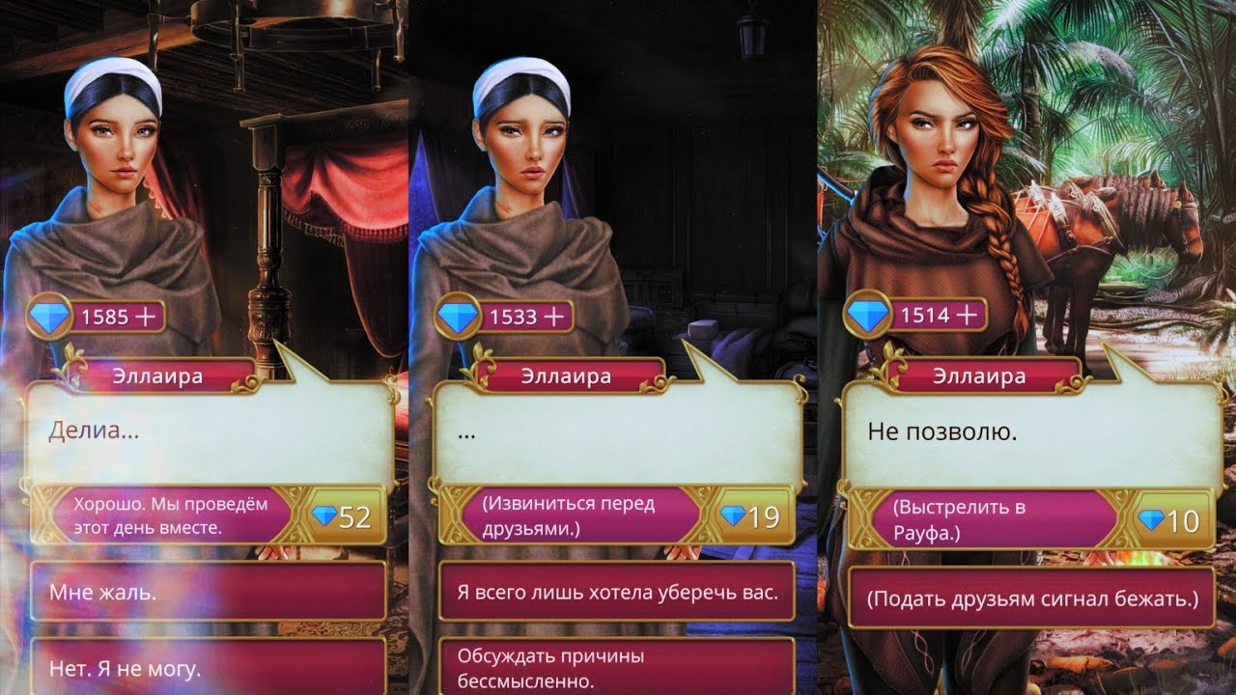


ПЛАШКА С ПОДСКАЗКАМИ

ЗАДАЧА:  Плашка, которая появляется сверху, когда нужно сделать заметку по тексту или вставить туда тот или иной текст. Плашка должна быть чуть меньше в ширину, без закруглённых краёв. В правом левом углу круглый восклицательный знак. Всё как на референсе.   | ПРИМЕР:  Вот так выглядит плашка  с подсказками. (Более простая версия)  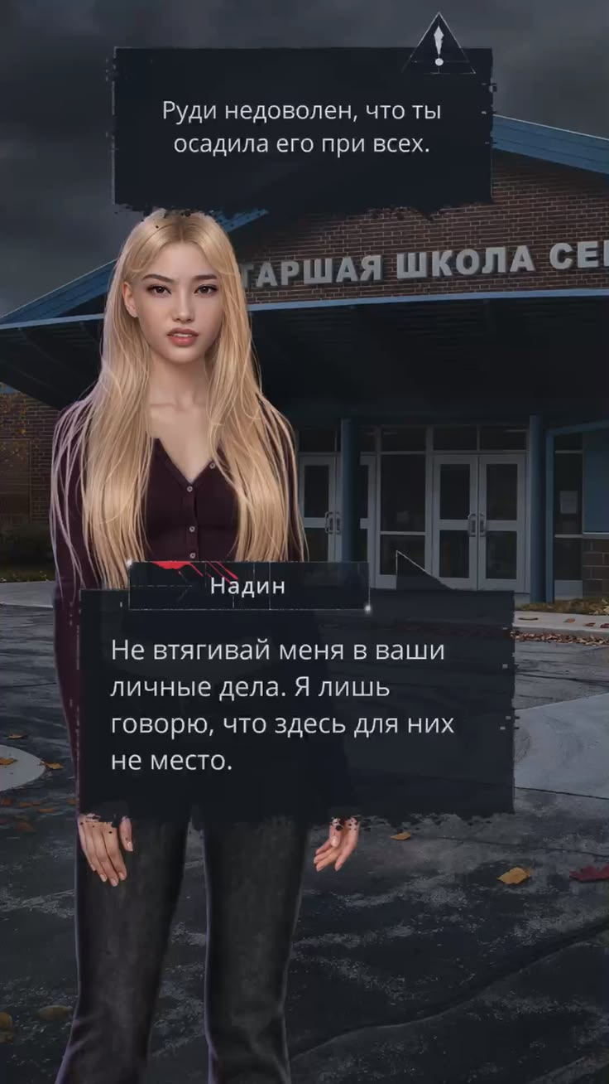

ОКНО С ОТОБРАЖЕНИЕМ ВАЛЮТЫ

ЗАДАЧА:  Небольшого размера окошко, которое будет располагаться над табличкой с текстом.  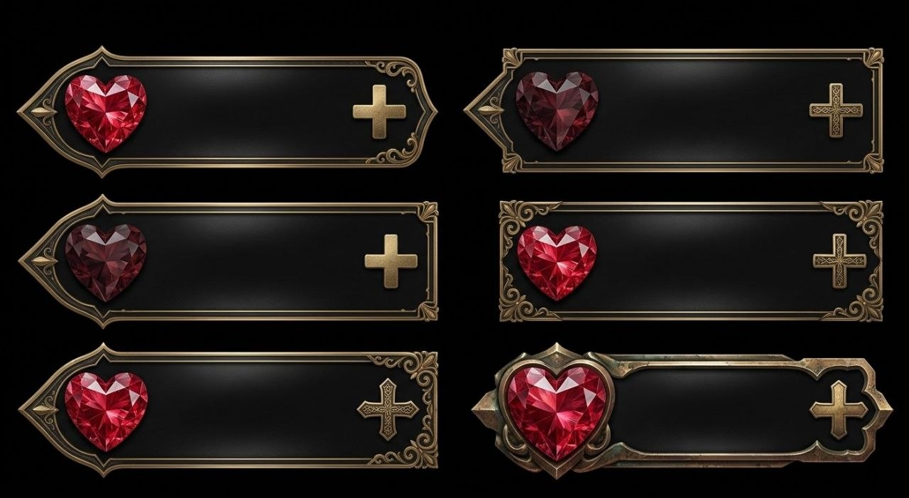 | ПРИМЕР:  Вот пример, как это выглядит:  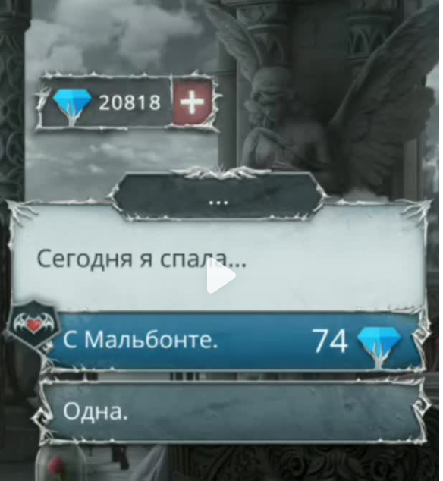


ПЛАШКА ДЛЯ ОТОБРАЖЕНИЯ ПОЛУЧЕННОГО СТАТА.

ЗАДАЧА:  Сверху – готовый вариант, референс. По центру – сама плашка, которая необходима. Она тоже должна иметь процент прозрачности, как у таблички для повествования. (Задача 1.) Плашка не должна быть крупной.  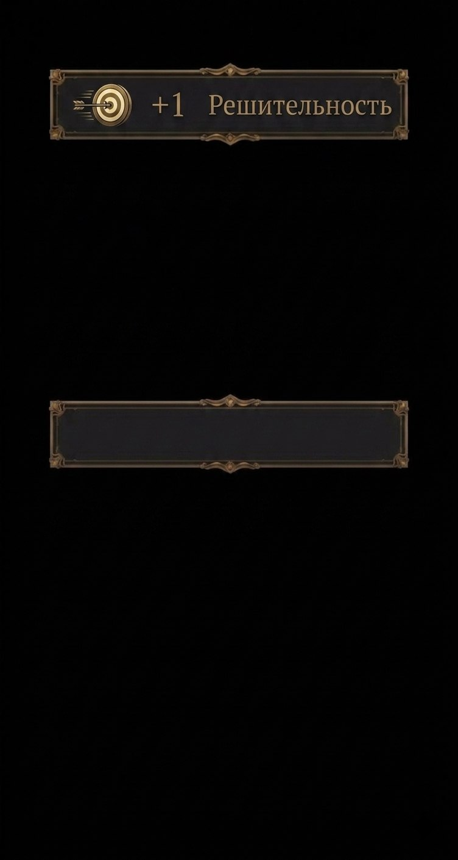 | ПРИМЕР:  Пример и размеры плашки, которые появляются сверху экрана.  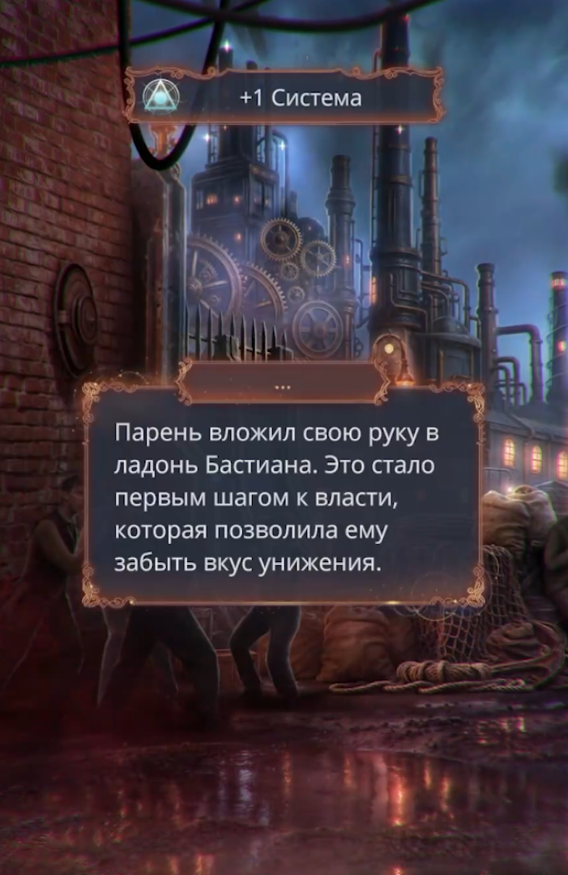

ИКОНКИ СТАТОВ

ЗАДАЧА:  ОСТРОУМИЕ:  Оставляем как есть.    РЕШИТЕЛЬНОСТЬ:  Убрать ленту снизу. Оставить лишь кулак и лезвие. Нож должен выглядеть органично.    СОСТОЯНИЕ:  Оставляем как есть.   | ПРИМЕР:  Небольшого размера иконки, как на данном примере.  